PHP/Laravelを用いた簡易掲示板の作成について

2021年6月1日

名前:中村　翼

◆目的：

職業訓練を通して、PHP・Laravel・MySQL・ネットワーク・Linuxを学びました。そこで、学習したものを使用し、基本的な機能を実装したWEBアプリケーションを作成しました。

◆概要：

<http://geru3818.xsrv.jp/>　こちらからお確かめいただけます。

メールアドレス:test@test,com パスワード：password123でログイン可能です。

新規ユーザー登録も可能になります。

ログイン機能つきの、登録/削除/変更/表示/ができる掲示板です。

一覧ページではページネーション機能をつけ、また氏名検索をすることができます。

詳細ページでは問い合わせ内容の表示と、画像のアップロード機能があります。

また、バリデーション機能もあり、必須項目に入力がないとエラーを表示するようにしております。

ページ遷移に関しては、ルーティングで管理しております。

◆概要図：

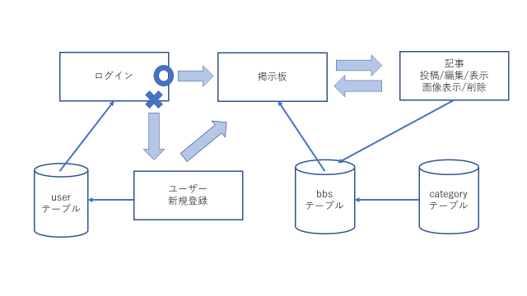

◆使用した環境等：

開発環境：

Windows10　/Laravel Homestead

本番環境：

Xserver

WEBサーバ：

Nginx

データベース:

MySQL Ver 8.0.25

CSSフレームワーク:

Bootstrap 4.0

言語：

PHP Ver 8.0.5(Laravel Ver 6.20.27)

参考:

PHPからLaravelまでサーバーサイドをとことんやってみよう

はじめてのGitとGitHub

◆プログラム構成：

Model：主な処理とデータの格納を行います。

View：画面の表示を行います。

Contoroller：主な処理とDBとの連携、結果の表示をViewに依頼します。

Model

|  |  |
| --- | --- |
| ファイル名 | 担当する機能 |
| Bbs.php | 掲示板データの格納 |
| Category.php | カテゴリテーブルの格納 |
| User.php | ユーザーデータの格納 |
| ContactFactory.php | 問い合わせのダミーデータ処理 |
| UserFactory.php | ユーザーのダミーデータ処理 |
| CategorySeeder.php | カテゴリーのダミーデータ作成 |
| ContactFormSeeder.php | 問い合わせのダミーデーターの作成 |
| UserTableSeeder.php | ユーザーのダミーデータ作成 |
| DatabaseSeeder.php | DBへの反映処理 |

View

|  |  |
| --- | --- |
| ファイル名 | 担当する機能 |
| Login.blade.php | ログイン画面 |
| Register.blade.php | 新規登録画面 |
| Reset.blade.php | パスワードリセット画面 |
| App.blade.php | 共通画面 |
| [Home.blade.php](http://Home.blade.php) | ホーム画面 |
| Index.blade.php | 一覧画面 |
| Create.blade.php | 新規作成画面 |
| Edit.blade.php | 編集画面 |
| Show.blade.php | 詳細画面 |

Contoroller　（ContactFormController.php）

|  |  |
| --- | --- |
| メソッド名 | 担当する機能 |
| Index | 一覧表示の制御 |
| create | ユーザー新規登録の制御 |
| Store | バリデーションチェック、DBへの保存 |
| Show | 詳細の制御 |
| Edit | 編集の制御 |
| Update | 編集データをDBへ保存 |
| Destroy | 削除制御 |

**【DB構造】**

・Users

会員登録したメンバーのDBです。

id、名前、メールアドレス、パスワードを登録します。

・bbs

掲示板のDBです。

id、名前、件名、Email、URL、性別、年齢、問い合わせ、category_id,user_idを登録します。

user_idはusersのidとcategory_idはcategoriesのidと紐付けられています。

|  |
| --- |
| **E:\掲示板\ER図2png.png** |

**【主な機能】**

・ホーム画面

　一覧へ移動するを押した時ログインしていれば、記事一覧画面へ。ログインしていない場合はログイン画面へ移動するようにしております。

|  |
| --- |
| C:\Users\user12\Desktop\ポートフォリオ写真\Home画面.png |

・ユーザー登録画面

　パスワードの入力を非表示に設定しています。

|  |
| --- |
| C:\Users\user12\Desktop\ポートフォリオ写真\パスワードハッシュ化.png |

・ログイン画面

|  |
| --- |
| C:\Users\user12\Desktop\ポートフォリオ写真\ログイン画面.png |

・ログイン失敗画面

　DBと一致しなかった場合

|  |
| --- |
| C:\Users\user12\Desktop\ポートフォリオ写真\ログイン失敗画面.png |

・パスワードリセット画面

　メール送信処理はまだ実装できておりません。

|  |
| --- |
| C:\Users\user12\Desktop\ポートフォリオ写真\パスワードリセット画面.png |

・パスワードリセット送信画面

|  |
| --- |
| C:\Users\user12\Desktop\ポートフォリオ写真\パスワードリセット送信画面.png |

・投稿一覧画面

　Factory,seed機能を使い初期登録としてダミーデータを200件作成しております。

|  |
| --- |
| E:\ポートフォリオ写真\投稿一覧画面.png |

・ページネーション

　20行区切りにしております。

|  |
| --- |
| E:\ポートフォリオ写真\ページネーション.png |

・氏名検索

　苗字、名前どちらでも検索ができます。

|  |
| --- |
| E:\ポートフォリオ写真\名前検索画面.png |

・新規投稿画面

　氏名、メールアドレスはUserテーブルからデータを取り出しています。

|  |
| --- |
| E:\ポートフォリオ写真\新規投稿画面２.png |

・バリデーションチェック画面

|  |
| --- |
| C:\Users\user12\Desktop\ポートフォリオ写真\バリデーションエラー画面.png |

・投稿詳細画面

|  |
| --- |
| E:\ポートフォリオ写真\詳細画面2.png |

・編集画面

　投稿されたデータを保持しています。

|  |
| --- |
| E:\ポートフォリオ写真\編集画面.png |

・投稿削除画面

|  |
| --- |
| C:\Users\user12\Desktop\ポートフォリオ写真\画像削除最新.png |

**【今後の改善点と学習予定】**

◆ソースコードの掲載先:

<https://github.com/nakamura-tsuba/Laravel_test>

◆今後追加したい機能等：

・パスワードリセットの際のメール送信機能を実装したいです。

・詳細ページのデザイン性がないので修正をしたいです。

・ｈｔｔｐｓ通信、など、セキュリティ面の強化を進めていきたいです。

・マルチログイン機能を実装し、ユーザーと管理者を分けて管理していきたいです。

・パソコン、スマホ、どちらでも見やすく使いやすいレイアウトを取り入れたいです。